1. **Modelo de datos e interfaz de administración**

* Tipo de Vehículo y Vehículo:

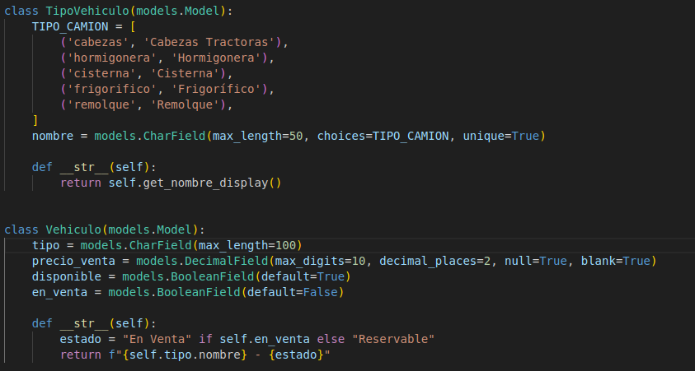

* Reserva y Carrito:

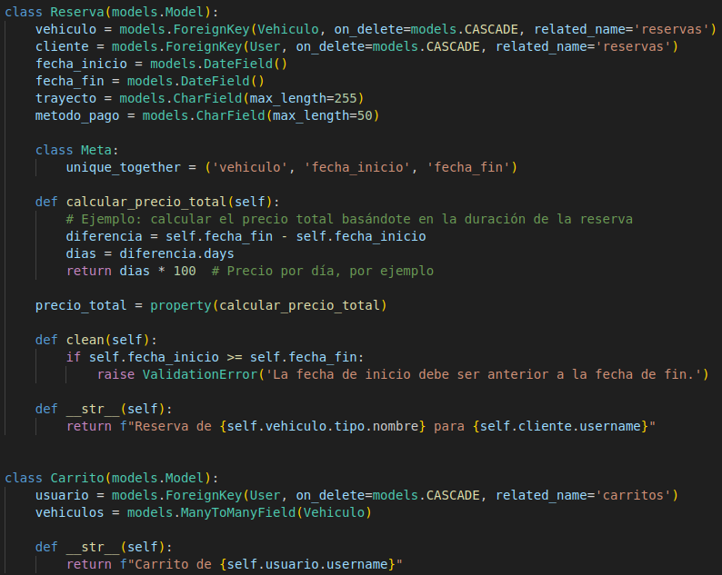

* Comentario y LogOut:

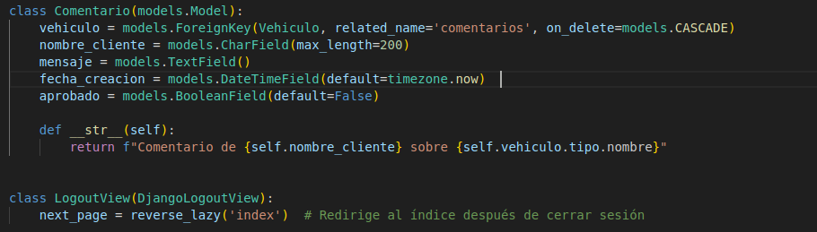

1. **Vistas genéricas de Lista y Detalle**

* Autenticación y Pagina principal:

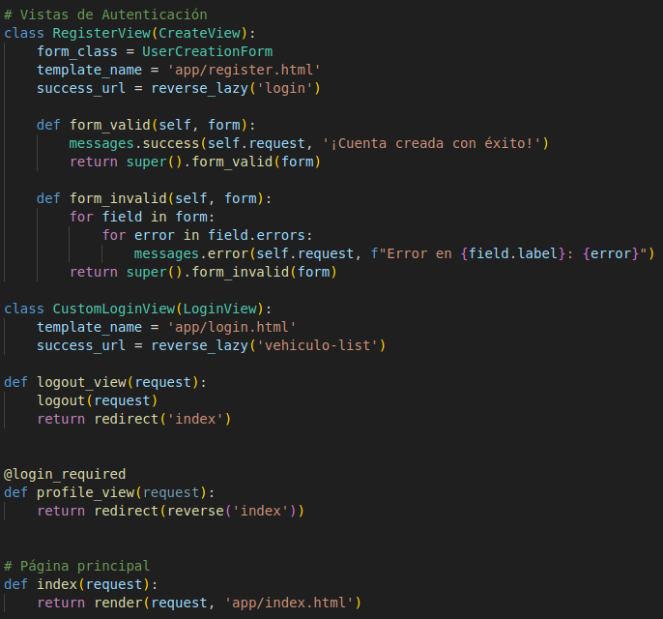

* Listado de vehículos y Filtrado de Vehículos:

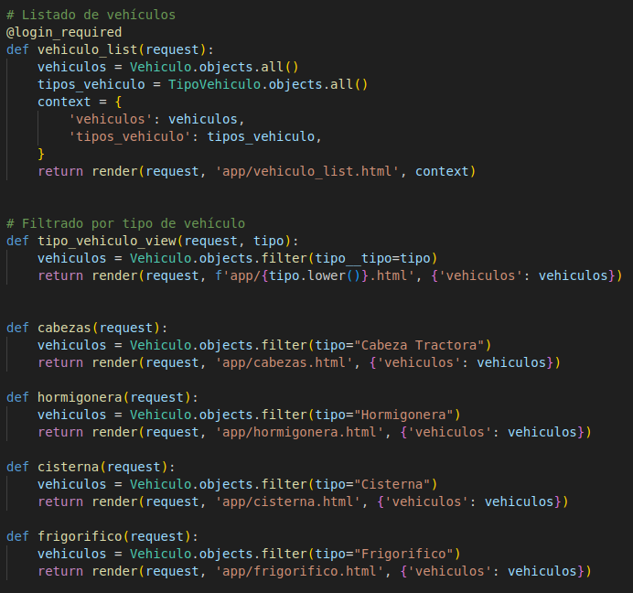

* Reservas:

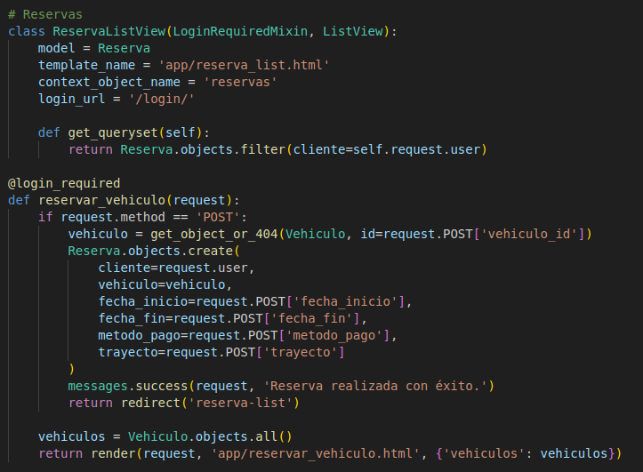

* Carritos:

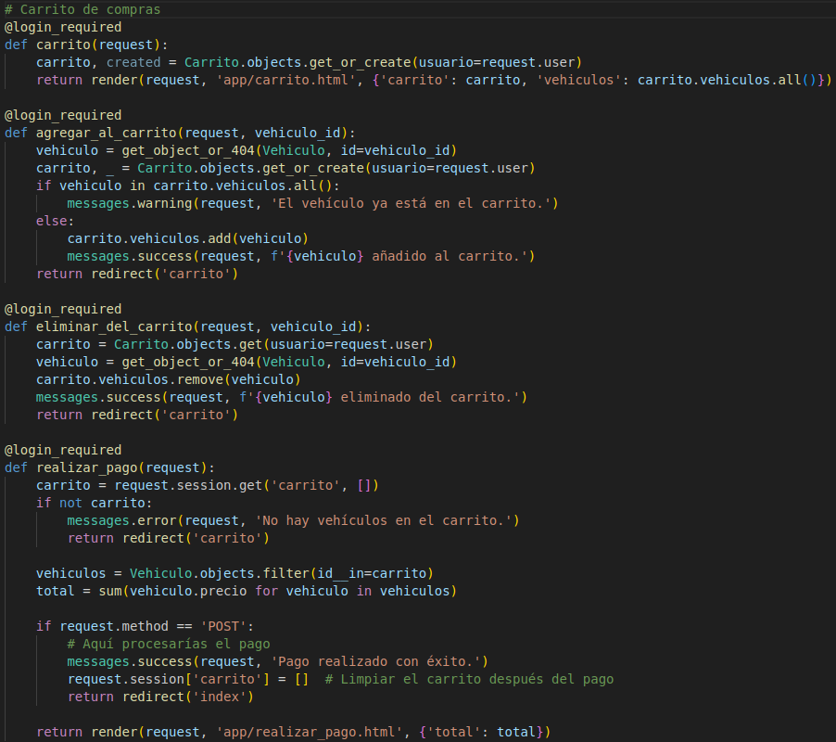

* Opiniones, comentarios, Busqueda y API REST

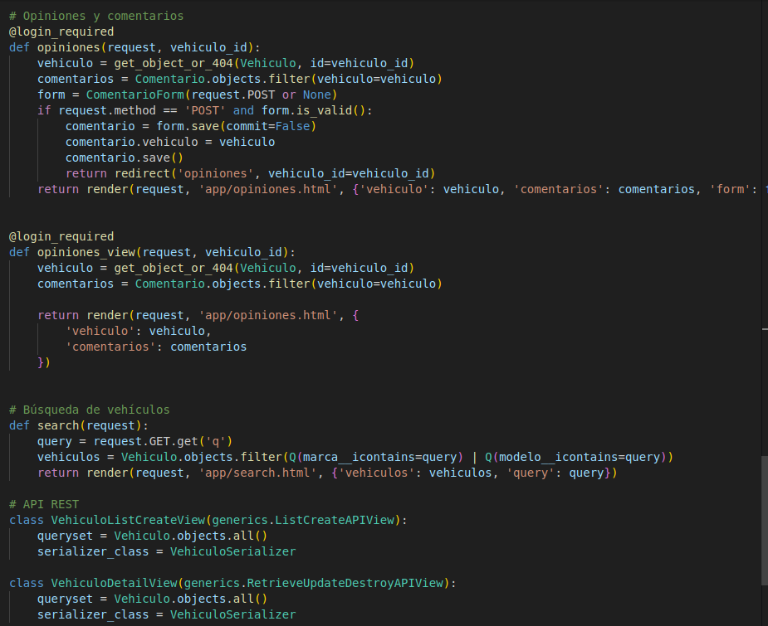

1. **Vistas genéricas de Edición**

Nombre de las vistas: RegisterView, CustomLoginView, ReservaListView, VehiculoListView,

VehiculoDetailView

1. **Comandos de administración.**

* add_vehicle: Añadir vehículo a partir de una referencia externa (TMDB):
* update_vehicle: Actualizar detalles de un vehículo existente:

1. **Extensión de modelo de usuario**

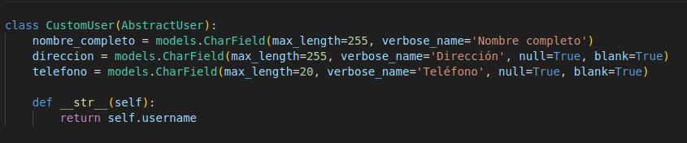

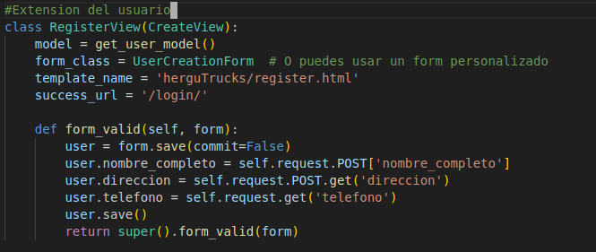

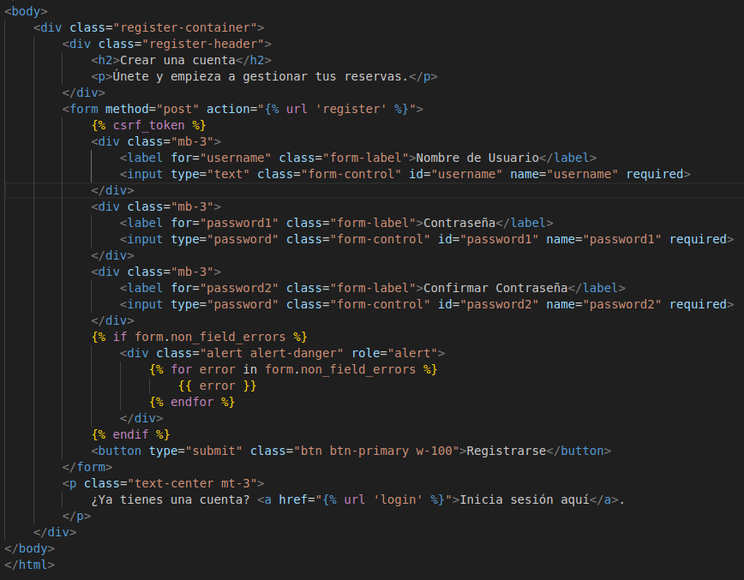

1. **Autenticación y autorización.**



1. **Ficheros estáticos y Manejando ficheros**

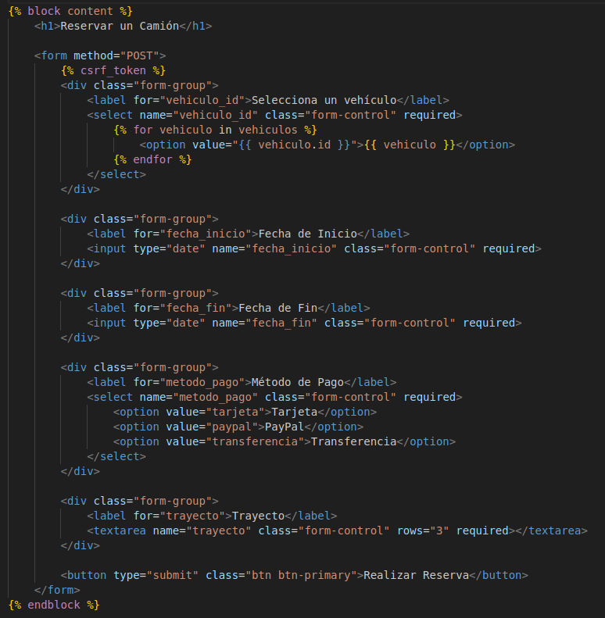

1. **Interfaz de usuario con Lit**
2. **Django REST API**

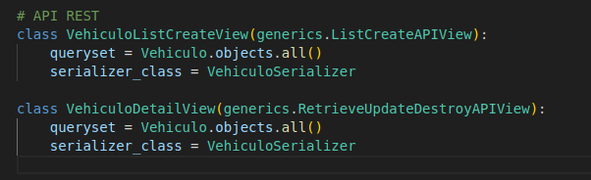

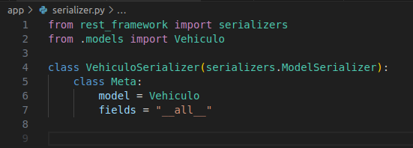



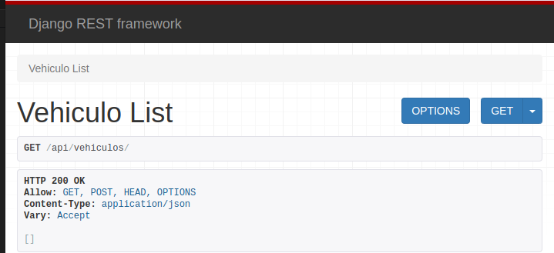

1. **Search**

